***
Я учусь в начальной школе,
И учиться я люблю.
Как приду, всем сразу: «Здрасте!»,
На всю школу прокричу.
Я люблю учить уроки,
На физ-ру еще хожу.
Нашу школу очень классной
И прикольной нахожу.
Нравиться нам здесь учиться,
И пятерки получать.
И сюда после каникул
Дружно будем мы бежать!
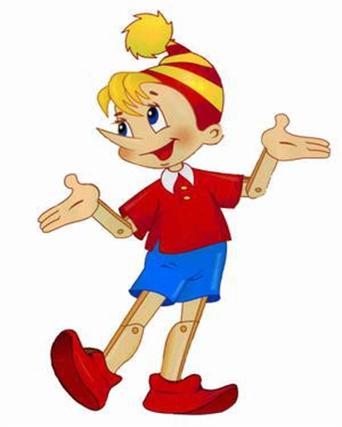
Лошкарев Андрей ученик 2 б класс

***
Наш 2 «Б» класс
Опишу я Вам сейчас!
В нашем классе есть:
Три Насти и две Ани,
Два Дениса и два Вани,
Сергей, Сарвина и Ульяна,
Таня, Ксюша, Максим и Андрюша,
Женя, Гриша, Даша, Рома и Наташа.
В нашей начальной школе
Мы самый дружный класс,
Но ссоры ведь порою
Происходят и у нас.
Все девочки смешные,
Смеются: “Ха-ха-ха”,
А мальчики крикливы,
Дерутся иногда.

Каждый день мы пляшем, скачем
И кричим почти всегда,
Но только на перемене,
А на уроке- никогда!
Учиться мы все любим
И даже через года,
Профессорами станем
И дружить будем всегда.
Из класса в класс,
За годом год,
Наталья Александровна
Нам знания дает.
И час за часом,
День за днем
Мы очень скоро подрастем.

Лошкарев Андрей ученик 2 «Б» класса
МОУ СОШ № 2

